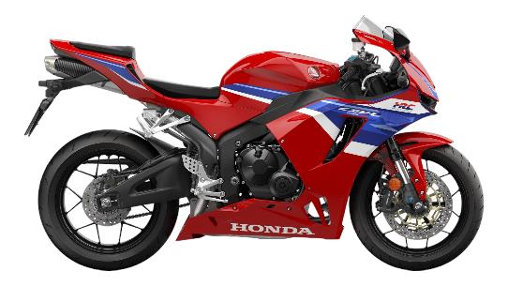
Support de plaque d’immatriculation avec éclaireur
HONDA CBR600RR
Référence SPEH62
(Produit à l’inclinaison conforme à la réglementation routière.)
Mode opératoire (environ 40min.)

- Retirer la selle passager.
- Déconnecter le faisceau de l’éclaireur de plaque d’origine et des clignotants, retirer la coque arrière et enfin le support de plaque d’origine.
- Démonter le catadioptre d’origine puis le remonter sur le support catadioptre (rep.5) en intercalant une rondelle Z5 (rep.22) voir détail C.
- Remonter les clignotants sur les supports clignotants (rep.7 et 8) en utilisant également les entretoises (rep.9) derrière les supports (rep.7 et 8).

- Fixer les caches (rep.2 et 3) sur le support principal (rep.1) à l’aide des vis FHC M4X12 (rep.12), rondelles Z4 (rep.15) et écrous frein M4 (rep.16).
- Fixer les supports clignotants sur le support de plaque (rep.6) à l’aide des vis FHC M4X12 (rep.14), rondelles Z4 (rep.15) et écrous frein M4 (rep.16) voir détail A.
- Assembler l'éclaireur TOP BLOCK (rep.23) sur le support de plaque (rep.6) à l'aide des vis TBHC M3X8 (rep.12) et rondelles Z3 (rep.13) voir détail B.
- Fixer à l’aide des vis TBHC M6X20 (rep.17) la patte (rep.4) sur le support principal (rep.1).

- Assembler l’ensemble du support de plaque (rep.6) sur la patte (rep.4) à l’aide des vis TBHC M6X20 (rep.18).
- Positionner le support de plaque sur la moto et fixer fortement en lieu et place du support d’origine à l’aide de deux vis CHC M6X16 (rep.19) et deux vis CHC M6X20 (rep.20), plus rondelles Z6 (rep.21) comme le montre le plan ci-dessous.
- Rebrancher l’éclaireur (rep.23) à la moto à l’aide du câble fourni (rep.25) ainsi que les clignotants.
- Remettre la coque arrière et repositionner la selle.

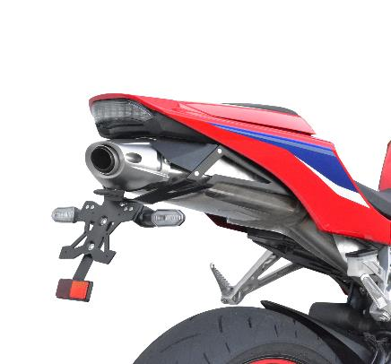

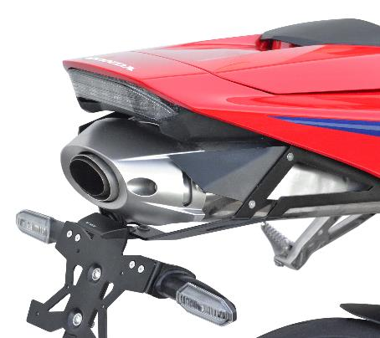

INFORMATIONS SUR LA POSE DES KITS & des accessoires TOP BLOCK
Le fabricant assure que le produit que le consommateur vient d’acquérir est un produit de qualité et a été fabriqué dans les règles de l’art. Les accessoires Top Block sont faciles à poser et ne nécessitent aucune connaissance particulière ni outillage spécial.
Le consommateur est informé que l’installation des repose-pieds si elle n’est pas faite avec rigueur peut entraîner des accidents.
Les repose-pieds comprennent deux parties qu’il est nécessaire après installation et orientation de ceux-ci, de bloquer correctement par l’intermédiaire de la vis CHC M8x20 (voir de bloquer avec du frein filet).
L’ensemble roulettes ou patins et fixation ne saurait garantir des chutes sérieuses et le fabricant décline toute responsabilité en cas de détérioration de la moto.
En cas de doute, il est conseillé de s’informer auprès des distributeurs des modalités d’installation des kits TOP BLOCK.
Le kit TOP BLOCK n’est adaptable que sur le type de machine à laquelle il est destiné.

